**RELATÓRIO DE ACESSOS DO PERFIL @MOVCIDADESDF  
CLIENTE: CONFERÊNCIA DISTRITAL DAS CIDADES – GDF   
PERÍODO: 07.11 a 13.11**

**TOTAL DE INSERÇÕES: 2.504**

**TWITTER:**

* **19 s**eguidores conquistados.
* **131** mensagens publicadas.
* **17** usuários retransmitidas as mensagens publicadas pelo perfil durante o período mensurado.
* **16** menções ao perfil.
* **2.321** usuários foram alcançados pelas mensagens publicadas, segundo a ferramenta online TweetReach ([www.tweetreach.com](http://www.tweetreach.com)).

**MONITORAMENTO:**

**Nome:** Caroline R.C  **Cidade:** Brasília (DF)  
**Avaliação:** Positiva

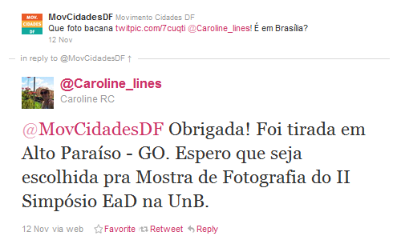

**Nome:** Priscilla Brito  **Cidade:** Brasília (DF)  
**Avaliação:** Positiva

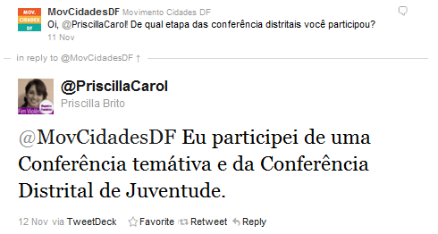

**Nome:** Maríndia sobrenome não informado  **Cidade:** Brasília (DF)  
**Avaliação:** Positiva

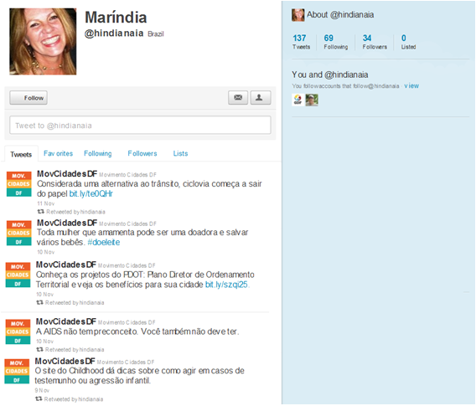

**Nome:** Marly Guedes **Cidade:** Brasília (DF)  
**Avaliação:** Positiva

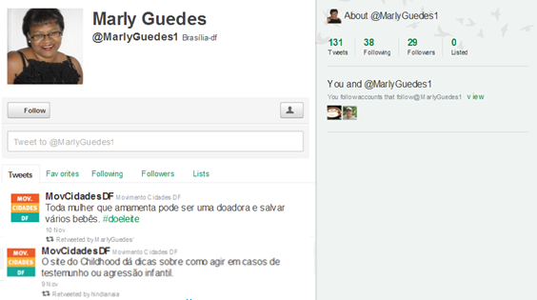

**Nome:** Eu sou Fã de Taguá **Cidade:** Taguatinga (DF)  
**Avaliação:** Positiva

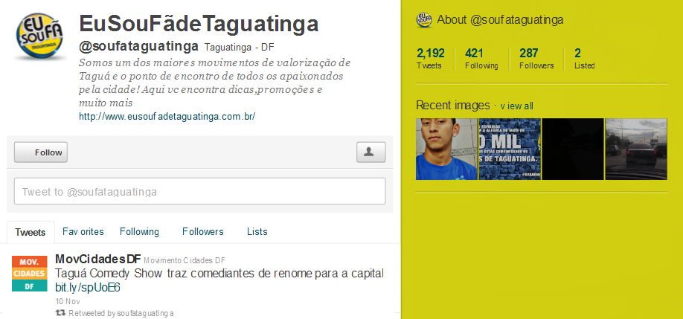

**Nome:** Fernando Fidelis **Cidade:** Sobradinho/ Planaltina (DF)  
**Avaliação:** Positiva

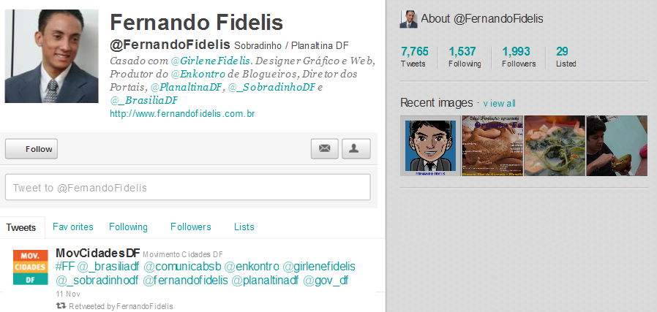

**Nome:** Perfil Brasília DF **Cidade:** Brasília (DF)  
**Avaliação:** Positiva

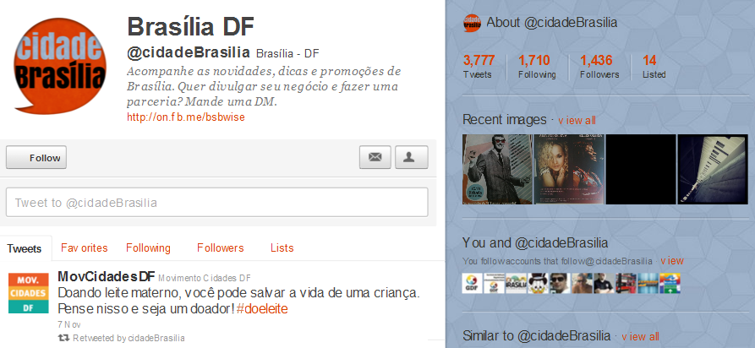

**Nome:** Emanuel Brandão **Cidade:** Brasília (DF)  
**Avaliação:** Positiva

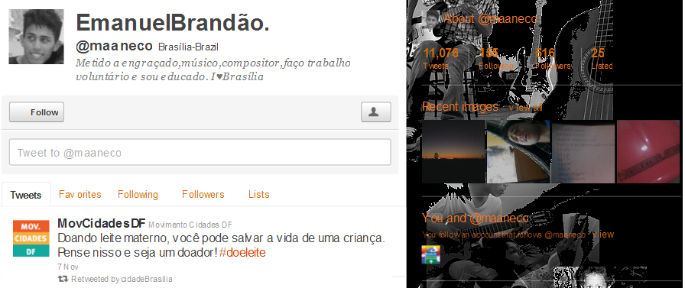

**Nome:** Jajá **Cidade:** Brasil  
**Avaliação:** Positiva

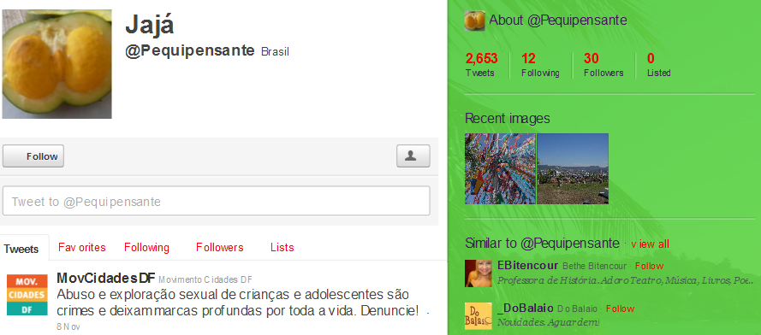

**Nome:** Raquel Andrade **Cidade:** Brasil  
**Avaliação:** Positiva

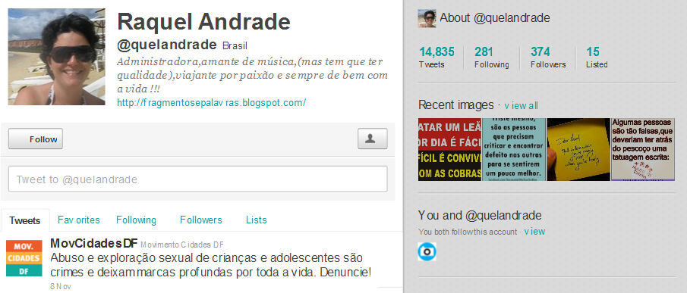

**Nome:** Sobre Crianças **Cidade:** Rio de Janeiro - Brasil  
**Avaliação:** Positiva

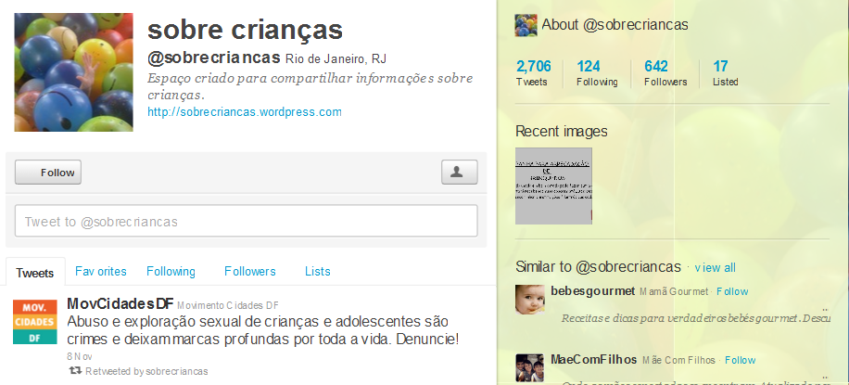

**Nome:** Dani Bentes Beserra  **Cidade:** Natal (RN)  
**Avaliação:** Positiva

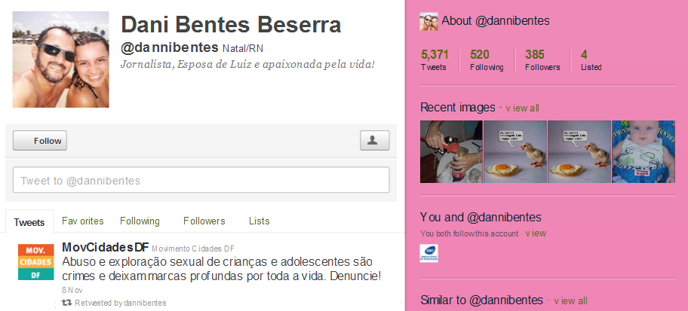

**Nome:** Suzy Noronha **Cidade:** Natal (RN)  
**Avaliação:** Positiva

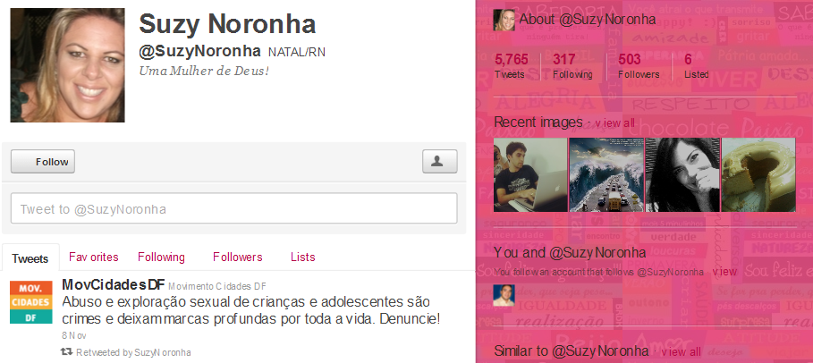

**Nome:** Ana Paula Althaus **Cidade:** Florianópolis (SC)  
**Avaliação:** Positiva

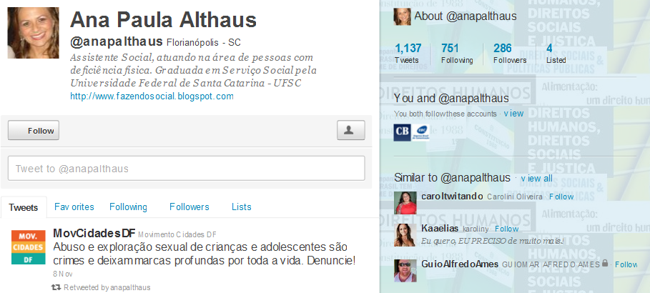

**Nome:** Elektronz **Cidade:** Brasil  
**Avaliação:** Positiva

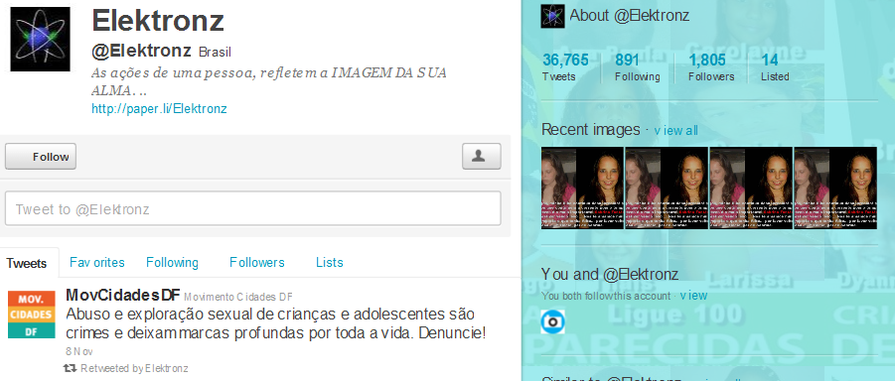

**Nome:** Carinho de Verdade **Cidade:** Brasil  
**Avaliação:** Positiva

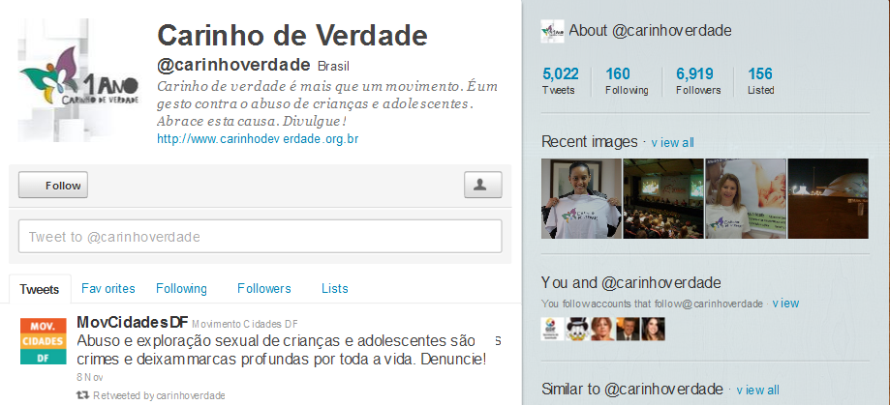

**Nome:** Lino **Cidade:** Brasília (DF)  
**Avaliação:** Positiva

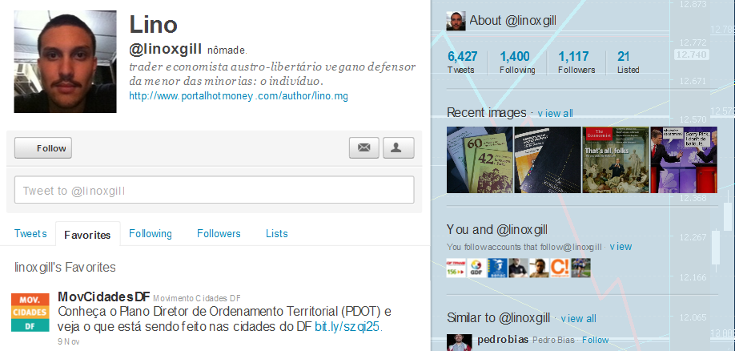

**#FF**

**Nome:** Portal Brasília DF **/** Brasília (DF)

Comunica Brasília / Brasília (DF)

EnKontro Blogueiros / Planaltina (DF)

Girlene Fidelis / Brasília (DF)

Portal Sobradinho / Sobradinho (DF)

Fernando Fidelis / Sobradinho/Planaltina (DF)

Portal Planaltina / Planaltina (DF)

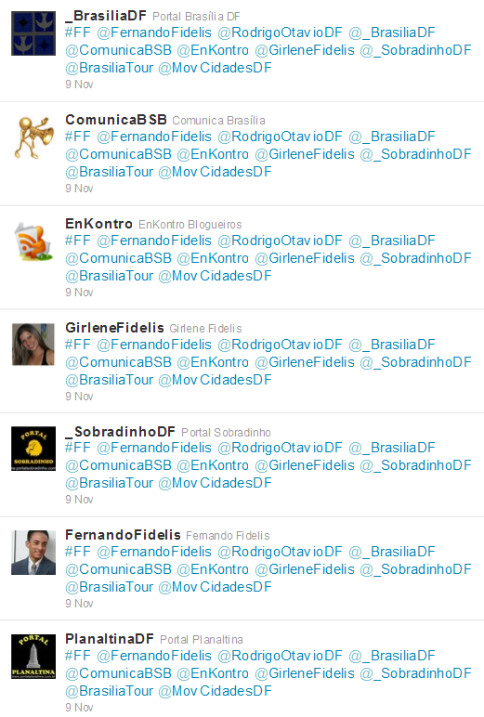

**COMPROVAÇÃO DE ALCANCE DAS MENSAGENS**

